### **Задание 1. Процессы**

1. Запустите текстовый редактор nano
2. Откройте ещё одно окно терминала
3. С помощью команды ps определите PID запущенного процесса
4. Выполните команду kill PID

Что произошло в терминале с nano? - nano получил сигнал что пора завершиться и завершился. Предполагаю, что это сигнал мягкого завершения - т.е. процесс сам завершился штатно. Верно?

Запустил nano. потом на другой консоли выполнил:

***root@servername:~# ps aux | grep nano***

***root 20697 0.0 0.3 25712 3456 pts/3 S+ 14:38 0:00 nano***

***root 20725 0.0 0.2 16792 2172 pts/2 S+ 14:38 0:00 grep --color=auto nano***

***root@servername:~# kill 20697***

* ***нашел процесс и выполнил kill.***

***Копия с первого терминала:***

***root@servername:~# nano***

***Received SIGHUP or SIGTERM***

### ***Задание 2. Утилита htop***

1. Установите утилиту htop
2. С помощью htop ответьте на вопросы:
   * Какие процессы занимают больше всего памяти?
   * Какие процессы занимают больше всего процессорного времени?

***Решение:***

Сделал сортировку по RES = M_RESIDENT . Предполагаю, что параметр - сколько реально занято памяти. Верно? Вот процессы которые максимально занимают память.

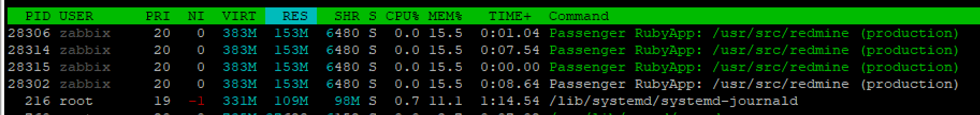

Еще вариант - сортировка по полю MEM%. Предполагаю это в процентах сколько приложение отъело памяти в т.ч. виртуальную. Верно? Вот эти процессы:

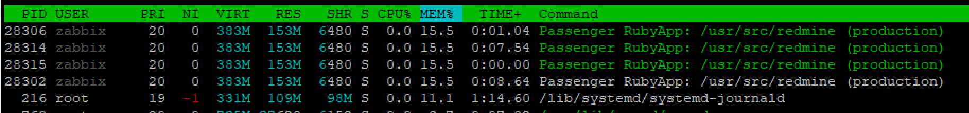

* + Какие процессы занимают больше всего процессорного времени?
* отсортировал по CPU%, вот процессы:



### **Задание 3. Работа с сетью**

1. Добавьте в виртуальную машину два дополнительных сетевых адаптера с внутренней (internal) сетью
2. Настройте на первом из них адрес 10.1.0.1 маску подсети 255.0.0.0
3. Настройте на втором из них адрес 10.2.0.1 маску подсети 255.0.0.0
4. На обоих интерфейсах настройте адрес dns-сервера как 8.8.8.8 и шлюз по умолчанию 10.1.1.1
5. Выполните команду ip addr

Скорректировал конфиг:

*root@vm-03:/etc/netplan# nano 00-installer-config.yaml*

*root@vm-03:/etc/netplan# sudo netplan try*

*Хотя получил уведомления, но, думаю это некритично:*

*\*\* (generate:1479): WARNING **: 16:02:13.082: `gateway4` has been deprecated, use default routes instead.*

*See the 'Default routes' section of the documentation for more details.*

*\*\* (generate:1479): WARNING **: 16:02:13.082: `gateway4` has been deprecated, use default routes instead.*

*See the 'Default routes' section of the documentation for more details.*

*\*\* (generate:1479): WARNING **: 16:02:13.082: `gateway4` has been deprecated, use default routes instead.*

*See the 'Default routes' section of the documentation for more details.*

*\*\* (generate:1479): WARNING **: 16:02:13.082: Problem encountered while validating default route consistency.Please set up multiple routing tables and use `routing-policy` instead.*

*Error: Conflicting default route declarations for IPv4 (table: main, metric: default), first declared in eth1 but also in eth0*

*\*\* (process:1477): WARNING **: 16:02:13.386: `gateway4` has been deprecated, use default routes instead.*

*See the 'Default routes' section of the documentation for more details.*

*\*\* (process:1477): WARNING **: 16:02:13.386: `gateway4` has been deprecated, use default routes instead.*

*See the 'Default routes' section of the documentation for more details.*

*\*\* (process:1477): WARNING **: 16:02:13.386: `gateway4` has been deprecated, use default routes instead.*

*See the 'Default routes' section of the documentation for more details.*

*\*\* (process:1477): WARNING **: 16:02:13.386: Problem encountered while validating default route consistency.Please set up multiple routing tables and use `routing-policy` instead.*

*Error: Conflicting default route declarations for IPv4 (table: main, metric: default), first declared in eth1 but also in eth0*

*Configuration accepted.*

*root@vm-03:/etc/netplan# ip a*

*1: lo: <LOOPBACK,UP,LOWER_UP> mtu 65536 qdisc noqueue state UNKNOWN group default qlen 1000*

*link/loopback 00:00:00:00:00:00 brd 00:00:00:00:00:00*

*inet 127.0.0.1/8 scope host lo*

*valid_lft forever preferred_lft forever*

*inet6 ::1/128 scope host*

*valid_lft forever preferred_lft forever*

*2: eth0: <BROADCAST,MULTICAST,UP,LOWER_UP> mtu 1500 qdisc mq state UP group default qlen 1000*

*link/ether 00:15:5d:38:01:03 brd ff:ff:ff:ff:ff:ff*

*inet 192.168.1.49/24 brd 192.168.1.255 scope global eth0*

*valid_lft forever preferred_lft forever*

*inet6 fe80::215:5dff:fe38:103/64 scope link*

*valid_lft forever preferred_lft forever*

*3: eth1: <BROADCAST,MULTICAST,UP,LOWER_UP> mtu 1500 qdisc mq state UP group default qlen 1000*

*link/ether 00:15:5d:38:01:07 brd ff:ff:ff:ff:ff:ff*

*inet 10.1.0.1/8 brd 10.255.255.255 scope global eth1*

*valid_lft forever preferred_lft forever*

*inet6 fe80::215:5dff:fe38:107/64 scope link*

*valid_lft forever preferred_lft forever*

*4: eth2: <BROADCAST,MULTICAST,UP,LOWER_UP> mtu 1500 qdisc mq state UP group default qlen 1000*

*link/ether 00:15:5d:38:01:08 brd ff:ff:ff:ff:ff:ff*

*inet 10.2.0.1/8 brd 10.255.255.255 scope global eth2*

*valid_lft forever preferred_lft forever*

*inet6 fe80::215:5dff:fe38:108/64 scope link*

*valid_lft forever preferred_lft forever*

# 

# 